МИНИСТЕРСТВО ОБРАЗОВАНИЯ, НАУКИ И МОЛОДЕЖИ
РЕСПУБЛИКИ КРЫМ
ГОСУДАРСТВЕННОЕ БЮДЖЕТНОЕ ПРОФЕССИОНАЛЬНОЕ ОБРАЗОВАТЕЛЬНОЕ УЧРЕЖДЕНИЕ РЕСПУБЛИКИ КРЫМ
«АРМЯНСКИЙ КОЛЛЕДЖ ХИМИЧЕСКОЙ ПРОМЫШЛЕННОСТИ»

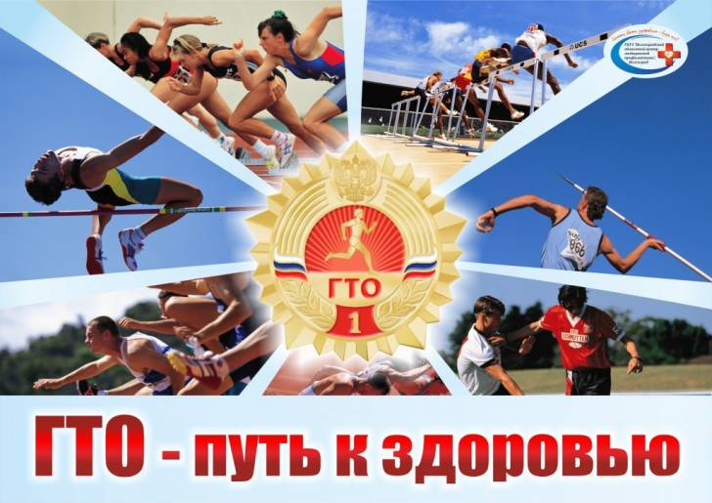

Методическая разработка классного часа
«Возрождение норм ГТО»
Разработала: Липецкая Л.Т.
преподаватель физической культуры

г. Армянск
Цель:
Подведение обучающихся к пониманию ценности здоровья, здорового образа жизни. Формирование ответственности за своё здоровье, жизнь и здоровье других людей.
Задачи:
Ознакомление с историей развития ГТО в нашей стране.
Формирование необходимых знаний по нормативам ГТО.
Нацеливание обучающихся на подготовку и успешную сдачу норм ГТО.
Поддержание и стимулирование коллективного поиска способов сохранения и укрепления здоровья.
Оборудование и оформление: ПК, плакат, эмблемы, оборудование для конкурсов.

- Преподаватель физической культуры
История ГТО.
- А сейчас немного об истории ГТО.
Когда я училась в школе, то первый раз о ГТО я узнала, когда мы читали произведение С. Я. Маршака «Рассказ о неизвестном герое». Послушайте отрывок этого произведения:
Ищут пожарные,
Ищет милиция,
Ищут фотографы
В нашей столице,
Ищут давно,
Но не могут найти
Парня какого-то
Лет двадцати.
Среднего роста,
Плечистый и крепкий,
Ходит он в белой
Футболке и кепке.
Знак "ГТО"
На груди у него.
Больше не знают
О нем ничего.
Многие парни
Плечисты и крепки.
Многие носят
Футболки и кепки.
Много в столице
Таких же значков.
Каждый
К труду-обороне
Готов.
Кто же,
Откуда
И что он за птица
Парень,
Которого
Ищет столица?
Что натворил он
И в чем виноват?
Вот что в народе
О нем говорят.
- На какие строки вы обратили внимание?
- К какому выводу они нас подводят?
В СССР в общеобразовательных учреждениях, профессиональных и спортивных организациях существовала программа физкультурной подготовки под названием «Готов к труду и обороне», или ГТО.

«Гото́в к труду́ и оборо́не СССР» (ГТО) — программа физкультурной подготовки в общеобразовательных, профессиональных и спортивных организациях в СССР, основополагающая в единой и поддерживаемой государством системе патриотического воспитания молодёжи. Существовала с1931 по 1991 год. Охватывала население в возрасте от 10 до 60 лет. В 2014 году Президент Российской Федерации Владимир Путин подписал указ о возвращении системы «Готов к труду и обороне». По словам министра образования Дмитрия Ливанова, начиная с 2015 года результаты сдачи комплекса ГТО будут учитываться при поступлении в высшие учебные заведения.
Комплекс ГТО был направлен на физическое развитие и укрепления здоровья граждан, являлся основой системы физвоспитания и был призван способствовать развитию массового физкультурного движения в Советском Союзе.
В программе участвовали граждане страны в возрасте от 10 до 60 лет. Для каждой возрастной группы были установлены соответствующие требования и нормативы физподготовки.

Сдавать нужно было такие виды упражнений, как бег, прыжки в длину и в высоту, плавание, метание мяча, лыжные гонки, подтягивание на перекладине, стрельба, велокросс, туристский поход и др.
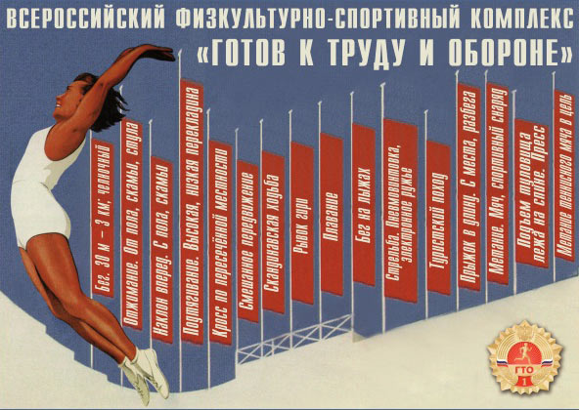

- Если посмотреть на время создания произведения, а вернее его первого издания в газете «Правда», то это 9 октября 1937 года. Уже в это время в нашей стране было развито движение Готов к труду и обороне. И многие молодые люди, подростки серьезно относились к нему.
-Как вы думаете, почему?
1.- Какова история развития ГТО? Это долгий путь, начиная с 1930 года по 1991 год. Комплекс был разным, но всегда была одна цель его введения. Это забота о физической подготовке общества. Он охватывал население от 10 до 60 лет. Лица, сдавшие нормативы ГТО, получали нагрудные значки. Нормы варьировались для каждой группы по возрасту и полу.
Сдача нормативов подтверждалась особыми значками. Чтобы получить такой значок, нужно было выполнить заданный набор требований, например: пробежать на скорость стометровку, отжаться определённое количество раз, прыгнуть с вышки в воду или метнуть гранату.
В зависимости от уровня достижений сдающие нормативы каждой ступени награждались золотым или серебряным значком «ГТО», выполняющие нормативы в течение ряда лет — «Почётным значком ГТО». Коллективы физкультуры предприятий, учреждений, организаций, добившиеся особых успехов по внедрению комплекса ГТО в повседневную жизнь трудящихся, награждались знаком «За успехи в работе по комплексу ГТО»

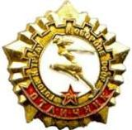
Значок «Отличник ГТО». Присуждался сдавшим нормативы на золотой значок IV ступени «Физическое совершенство» и вдобавок имевшим один 1-й разряд или два вторых разряда.
В конце марта 2014 года Президент Российской Федерации В.Путин подписал указ о старте проекта по возрождению в нашей стране спортивно-физкультурной системы «Готов к труду и обороне» (ГТО). Сообщение об этом передали все информационные агентства. Однако создается впечатление, что оценить и осознать в полной мере намеченное мы пока оказались еще не готовы. Между тем, значение этой инициативы – по-настоящему огромное. Прежде всего, подобная инициатива может быть реализована лишь в той стране, которая устремлена в будущее. И поддержана эта инициатива может быть только здоровым, целеустремленным, полным оптимизма обществом. Трудно себе представить, чтобы подобная инициатива могла быть с энтузиазмом воспринята там, где царит уныние и пессимизм. Вырождение большинства европейских наций, на смену которым на их же собственной исторической территории приходят десятки миллионов переселенцев из арабских и африканских стран, сегодня ни у кого не вызывает ни малейшего сомнения. Но это – не про Россию! Стоило бросить клич – и он сразу был подхвачен тысячами и миллионами тех, кому не нужно рассказывать о том, что значило для всех нас в свое время это движение и воодушевляющие слова – «Готов к труду и обороне!».
Нет, это не просто спортивно-физкультурное, оздоровительное движение, это – еще и одна из наших великих духовных скреп, слова, которые всегда звучали как пароль: «Готов к труду и обороне!» В свое время они объединяли весь народ, разгромивший фашизм, одержавший победу в Великой Отечественной войне. Столь же актуально они звучат и сегодня при всех очевидных внешних и внутренних угрозах. Это движение, как и любое другое массовое общественное движение не может быть только чисто спортивно-физкультурным и оздоровительным. Оно обязательно будет свидетельствовать еще и о духовном возрождении, глубокой связи времен и традиций, обретающих преемственность от поколения к поколению, свидетельствовать о единстве и целеустремленности страны и народа в исторической перспективе. Движение под девизом «Готов к труду и обороне!» несомненно будет носить глубокий патриотический характер.

Приложение 1. История ГТО.
- 24 мая 1930 года газета «Комсомольская правда» - первое упоминание о введении единого критерия оценки физической подготовки.
- 11 марта 1931 года утверждение проекта комплекса ГТО.
- ГТО состоял из одной ступени, которая включала 15 нормативов по различным физическим упражнениям (бег, прыжки, метания, плавание, лыжи и др.). Кроме того, сдающие комплекс должны были знать основы советского физкультурного движения и военного дела.
- В 1931 году значкистами ГТО стали 24 тысячи физкультурников, в 1932-м — 465 тысяч и в 1933 году 835 тысяч физкультурников
- В 1932 году была введена 2-я ступень комплекса ГТО, содержащая 25 норм: 3 теоретических требования и 22 практических испытания по различным видам физических упражнений. Она была значительно сложнее. Сдать все нормативы можно было только при условии систематических тренировок.
- В 1934 году был учрежден значок «Будь готов к труду и обороне» для школьников 14—15 лет, который состоял из 16 норм спортивно-технического характера и требований по санитарной подготовке. Значкист БГТО, кроме того, должен был уметь провести занятия по одному из видов спорта, знать правила и уметь судить спортивные игры.
- в 1934 году в стране насчитывалось около 5 миллионов физкультурников, половина из которых была значкистами ГТО
- 26 ноября 1939 года был утвержден специальным постановлением Совета Народных Комиссаров СССР «О введении нового физкультурного комплекса «Готов к труду и обороне СССР».
- 1 января 1940 вступил в действие новый комплекс ГТО.
- 1946—1954 г совершенствование комплекса ГТО.
- 1955 -1958 г. совершенствование комплекса ГТО.
- 1959 – 1971 г. изменение комплекса.
- 1 марта 1974 г. введен новый комплекс ГТО.

Приложение 2.

Обязательные и по выбору виды испытаний, Нормы ГТО, для юношей и девушек 10-11 классов, 16-17 лет для получения бронзового, серебряного и золотого знака, дающих баллы при поступлении в вуз
Сдача норм ГТО возрождается в России. При этом, знаки ГТО будут предоставлять дополнительные льготы при поступлении в вузы и ссузы: до 10 баллов. Это хороший стимул для выпускников прилагать усилия в данном направлении. Тем более, что достижения результатов на бронзовый, серебряный и золотой знаки вполне по силам многим учащимся.
Какие достижения требуются для получения знаков ГТО смотрите в нормах, приведенных в таблице ниже...

Юноши и девушки 10-11 классов, среднее профессиональное образование. 16- 17 лет
Виды испытаний (тесты) и нормы
№ п/п | Виды испытаний (тесты) | Юноши |  |  | Девушки
 |  | Бронзовый знак | Серебряный знак | Золотой знак | Бронзовый знак | Серебряный знак | Золотой знак
Обязательные испытания (тесты)
1. | Бег на 100 м (сек.) | 14,6 | 14,3 | 13,8 | 18,0 | 17,6 | 16,3
2. | Бег на 2 км (мин., сек.) | 9.20 | 8.50 | 7.50 | 11.50 | 11.20 | 9.50
 | или на 3 км (мин., сек.) | 15.10 | 14.40 | 13.10 | - | - | -
3. | Прыжок в длину с разбега (см) | 360 | 380 | 440 | 310 | 320 | 360
 | или прыжок в длину с места толчком двумя ногами (см) | 200 | 210 | 230 | 160 | 170 | 185
4. | Подтягивание из виса на высокой перекладине (кол-во раз) | 8 | 10 | 13 | - | - | -
 | или рывок гири (кол-во раз) | 15 | 25 | 35 | - | - | -
 | или подтягивание из виса лежа на низкой перекладине (кол-во раз) | - | - | - | 11 | 13 | 19
 | или сгибание и разгибание рук в упоре лежа на полу (кол-во раз) | - | - | - | 9 | 10 | 16
5. | Поднимание туловища из положения лежа на спине (кол-во раз в 1 мин.) | 30 | 40 | 50 | 20 | 30 | 40
6. | Наклон вперед из положения стоя с прямыми ногами на гимнастической скамье (см) | + 6 | + 8 | + 13 | + 7 | + 9 | + 16
Испытания (тесты) по выбору
7. | Метание спортивного снаряда весом 700 г (м) | 27 | 32 | 38 | - | - | -
 | или весом 500 г (м) | - | - | - | 13 | 17 | 21
8. | Бег на лыжах на 3 км (мин., сек.) | - | - | - | 19.15 | 18.45 | 17.30
 | или на 5 км (мин., сек.) | 25.40 | 25.00 | 23.40 | - | - | -
 | или кросс на 3 км по пересеченной местности* | - | - | - | Без учета времени | Без учета времени | Без учета времени
 | или кросс на 5 км по пересеченной местности* | Без учета времени | Без учета времени | Без учета времени | - | - | -
9. | Плавание на 50 м (мин., сек.) | Без учета времени | Без учета времени | 0.41 | Без учета  времени | Без учета времени | 1.10
10. | Стрельба из пневматической винтовки из положения сидя или стоя с опорой локтей о стол или стойку, дистанция -10 м (очки) | 15 | 20 | 25 | 15 | 20 | 25
 | или из электронного оружия из положения сидя или стоя с опорой локтей о стол или стойку, дистанция -10 м (очки) | 1S | 25 | 30 | 18 | 25 | 30
11. | Туристский поход с проверкой туристских навыков | В соответствии с возрастными требованиями
Кол-во видов испытаний (тестов)в возрастной группе |  | 11 | 11 | 11 | 11 | 11 | 11
Кол-во видов испытаний (тестов), которые необходимо выполнить для получения знака отличия Комплекса** |  | 6 | 7 | 5 | 6 | 7 | 8
* Для бесснежных районов страны.
** При выполнении нормативов для получения знаков отличия Комплекса обязательны испытания (тесты) на силу, быстроту, гибкость и выносливость.

